**项城市人大主任刘体峰调研指导孙店镇巩固拓展**

**脱贫攻坚成果后评估工作**

10月29日，项城市人大主任刘体峰到孙店镇崔马庄指导巩固拓展脱贫攻坚成果同乡村振兴有效衔接工作。

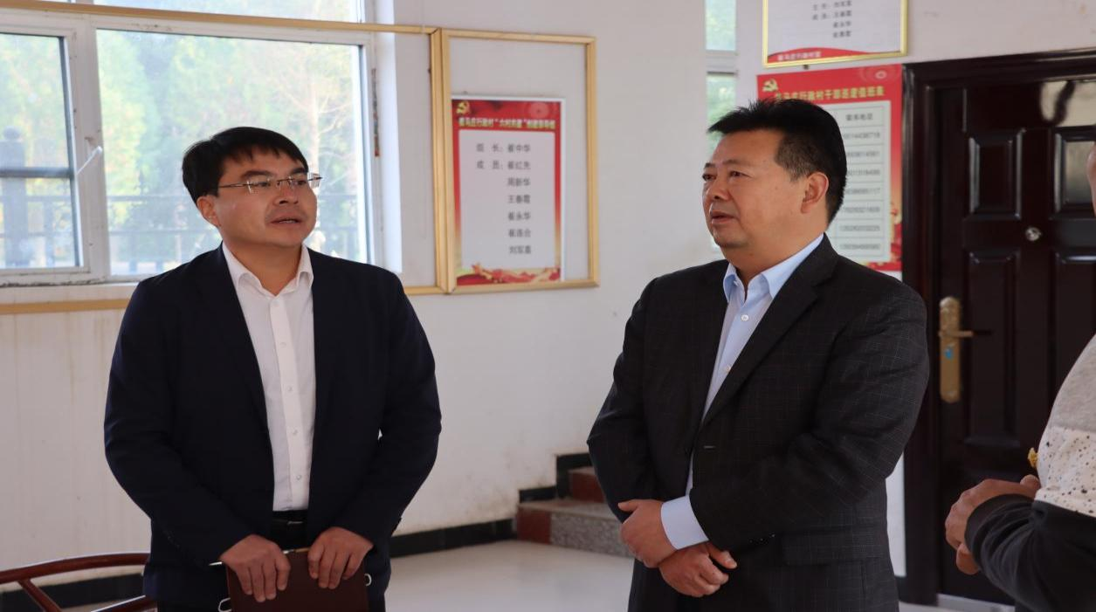

刘主任到崔马庄扶贫车间进行现场查看，与车间工作人员进行详细的交谈，询问他们的工作情况。

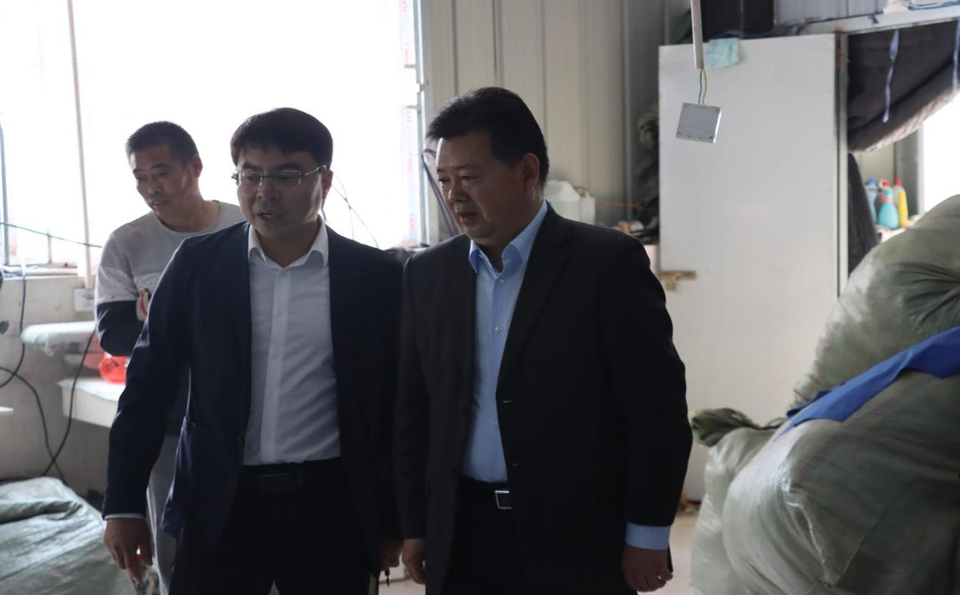

调研中刘体峰听取了驻村工作人员关于巩固拓展脱贫攻坚成果同乡村振兴有效衔接工作汇报，并详细了解驻村干部们的思想动态、工作和生活情况，对他们良好的精神状态表示肯定。同时并就进一步做好巩固脱贫攻坚成果后评估工作提出指导意见。

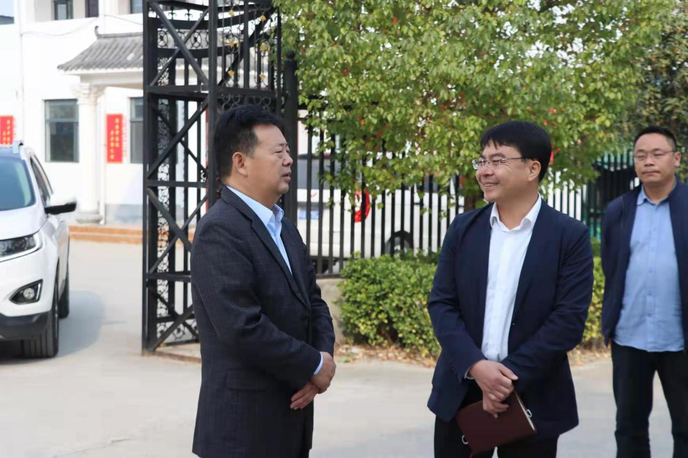

孙店镇镇长葛志杰表示：孙店镇一定会多方措施保证高质量完成巩固脱贫攻坚成果后评估工作。